深圳市京基晶都酒店位置示意图及交通指引

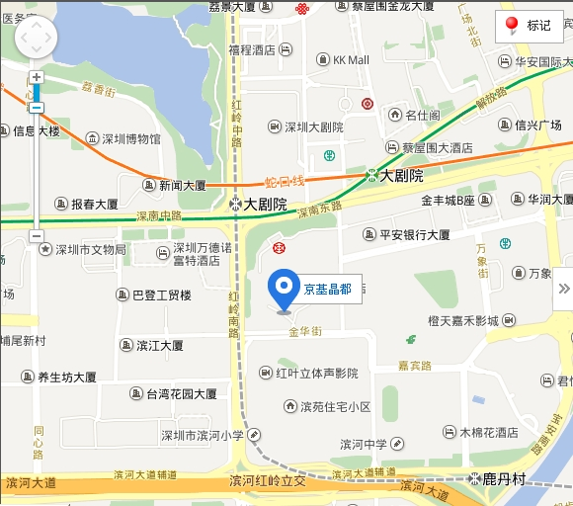
酒店地址：深圳市罗湖区金华街8号（深南中路与红岭南路交汇处），地铁1、2号线大剧院站E出口左转200米处。

一、深圳宝安机场至酒店：
1、从深圳宝安机场乘出租车至京基晶都酒店全程约40公里，大约需要110元左右。
2、从深圳宝安机场步行至机场东站，乘坐地铁罗宝线至大剧院站下车（E口出），步行至京基晶都酒店，全程约1小时40分钟。
二、深圳火车站至酒店：
1、从深圳火车站乘出租车至京基晶都酒店全程约2.2公里，大约需要15元左右。
2、从深圳火车站步行至渔民村站，乘8路公交至骨科医院站下车，步行至京基晶都酒店，全程约20分钟。
三、深圳火车北站至酒店：
1、从深圳火车北站乘出租车至京基晶都酒店全程约17公里，大约需要50元左右。
2、从深圳火车北站乘地铁龙华线至市民中心站下车，换乘蛇口线至大剧院站下车（E口出），步行至京基晶都酒店，全程约40分钟。
四、深圳火车西站至酒店：
1、从深圳火车西站乘出租车至京基晶都酒店全程约23公里，大约需要65元左右。
2、从深圳火车西站步行至大新站，乘坐地铁罗宝线至大剧院站下车（E口出），步行至京基晶都酒店，全程约1小时20分钟。
3、从深圳火车西站步行至南头火车西站，乘坐353路公交至红岭南路②站下车，步行至京基晶都酒店，全程约1小时30分钟。
五、深圳火车东站至酒店：
1、从深圳火车东站乘出租车至京基晶都酒店全程约10公里，大约需要30元左右。
2、从深圳火车东站步行至步吉站，乘坐地铁龙岗线在老街站下车，换乘罗宝线至大剧院站下车（E口出），步行至京基晶都酒店，全程约40分钟。

注：上述交通指引为网上查询的最优路线，如有偏差请谅解并以实地线路为准。

